Федеральное государственное автономное образовательное учреждение

высшего образования

«Национальный исследовательский университет ИТМО»

Факультет программной инженерии и компьютерной техники

Лабораторная работа по программированию №1

Вариант 31204

Выполнил  
Пчелкин Илья Игоревич

P3106

Проверил

Вербовой А. А.

Санкт-Петербург 2024

Оглавление

Задание 3

Код программы 4

Результат работы программы 5

Заключение 6

# Задание

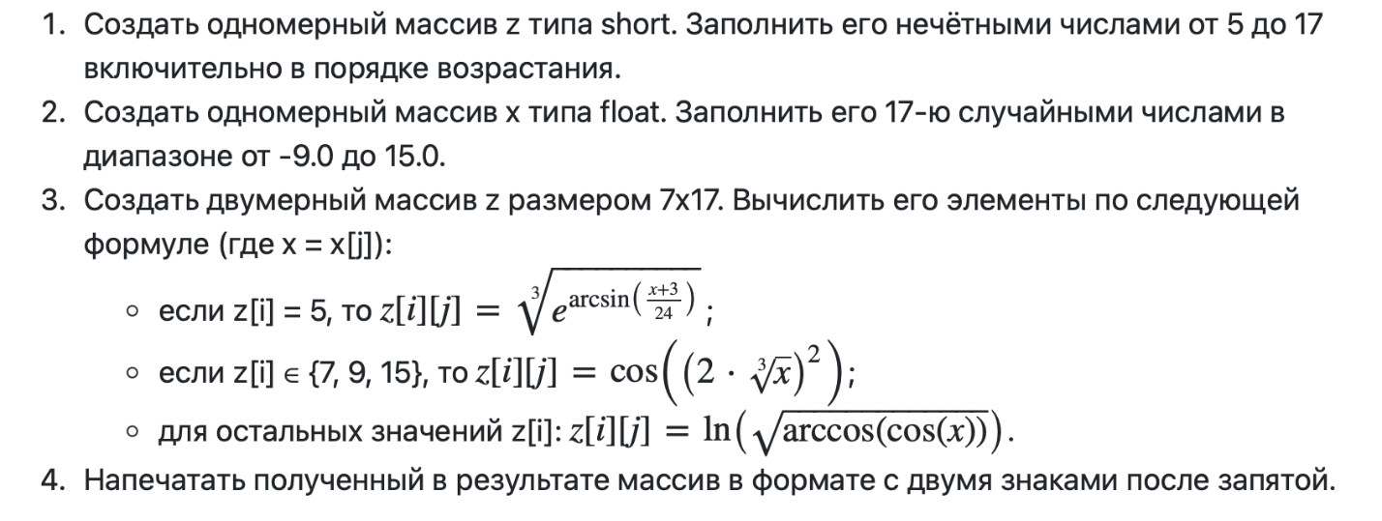

# Код программы

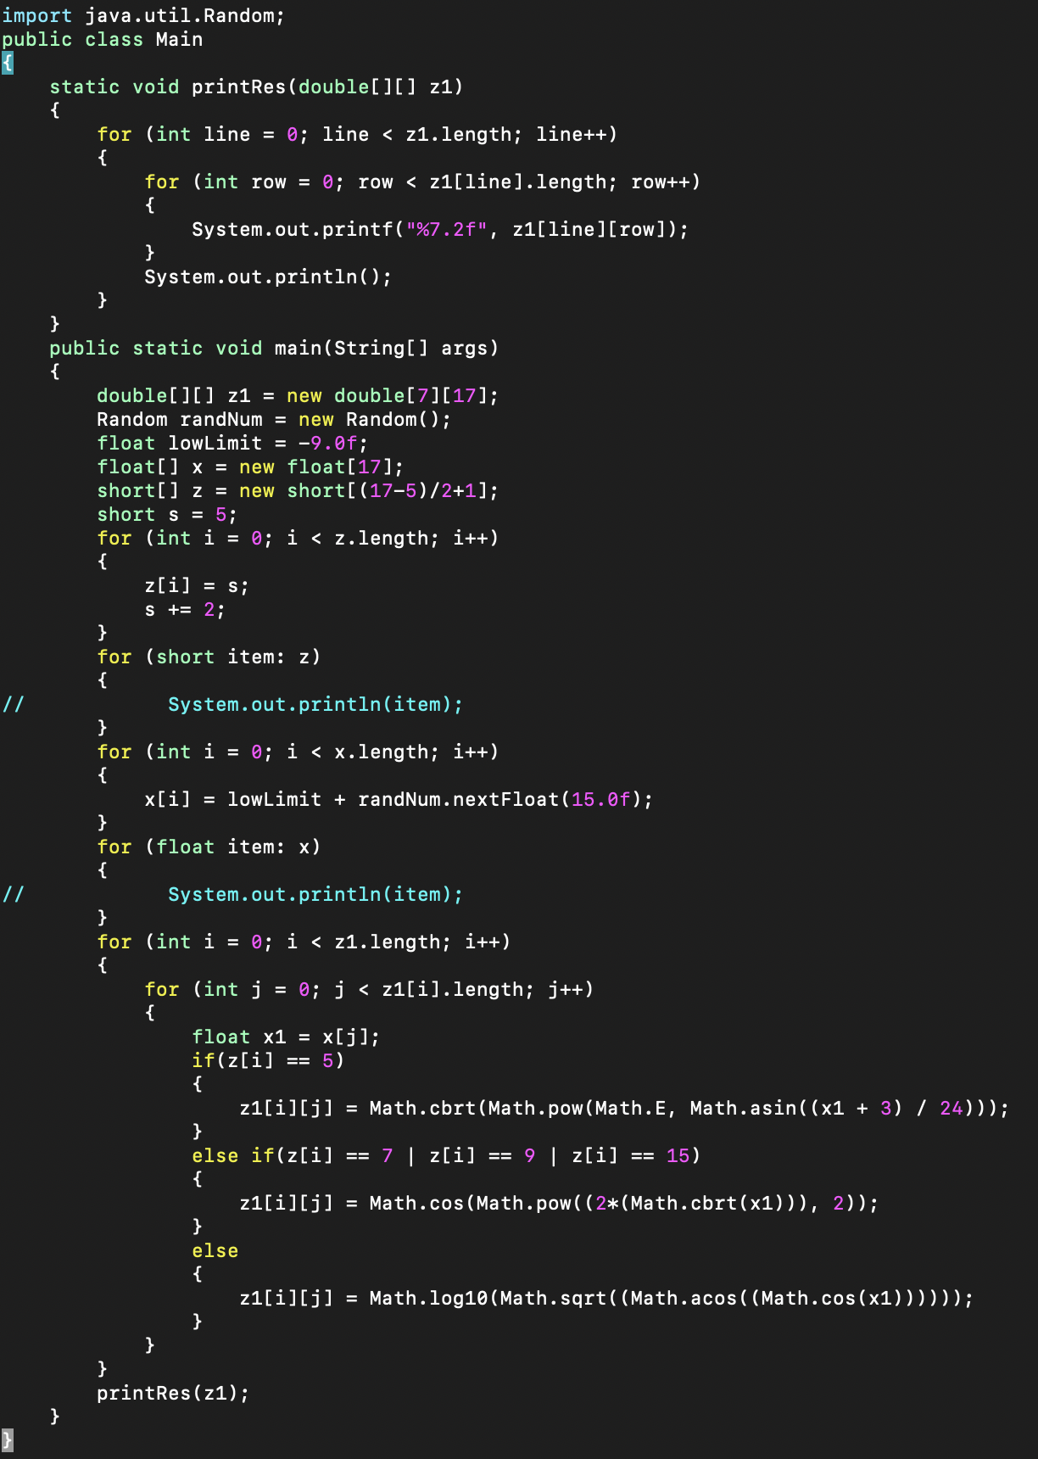

# Результат работы программы

1 запуск программы  
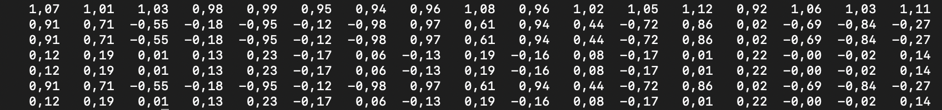

2 запуск программы  
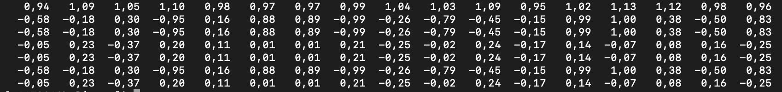

# Заключение

При выполнении данной лабораторной работы я познакомился с базовым синтаксисом Java, научился создавать одномерные и двумерные массивы с разными типами данных, познакомился с классом Math, научился создавать файл с расширением java, компилировать и запускать программу через командную строку.